
CENTRO ESTADUAL DE EDUCAÇÃO TECNOLÓGICA PAULA SOUZA
FATEC DE PRAIA GRANDE
Tecnologia de Desenvolvimento de Software Multiplataforma
Carlos Eduardo Correia
Documentação Final - Interação Humano Computador
Análise de Interação Humano-Computador do sistema Trello

Praia Grande – SP
2026
Carlos Eduardo Correia
Documentação Final - Interação Humano Computador
Análise de Interação Humano-Computador do sistema Trello
Trabalho apresentado à disciplina de Interação Humano-Computador do curso de Tecnologia em Desenvolvimento de Software Multiplataforma da Fatec de Praia Grande, como requisito parcial para avaliação.
Orientador(a): Prof.(ª) Eulaliane Aparecida Gonçalves
Praia Grande – SP
2026

SUMÁRIO
1 Introdução 5
1.1 Apresentação do sistema analisado 5
1.2 Objetivo do trabalho 5
1.3 Breve descrição do contexto de uso 6
2 Análise do sistema 7
2.1 Interface, interação e affordance 7
2.1.1 Como a interface comunica sua função 7
2.1.1.1 Identidade visual 7
2.1.1.2 Navegação e estrutura informacional 7
2.1.1.3 Comunicação e produtos 8
2.1.2 Tipo de interação predominante 9
2.1.2.1 Interação por manipulação direta 9
2.1.2.2 Interação por cliques e seleção 9
2.1.2.3 Interação por preenchimento 9
2.1.3 Falhas de affordance 10
2.1.3.1 Affordances positivas 10
2.1.3.2 Falhas de affordance identificadas 10
2.1.4 Lacunas de execução e de avaliação 11
2.1.4.1 Execução 11
2.1.4.2 Avaliação e feedback 11
2.1.4.3 Possíveis lacunas 12
2.1.5 Síntese da análise de interface 12
2.2 Usabilidade 13
2.2.1 Problemas de eficácia 13
2.2.2 Problemas de eficiência 14
2.2.3 Problemas de satisfação 14
2.2.4 Heurísticas de Nielsen não atendidas 15
2.2.5 Síntese da análise de usabilidade 16
2.3 Acessibilidade 16
2.3.1 Ferramenta utilizada 16
2.3.2 Problemas encontrados 16
2.3.3 Relação com as diretrizes WCAG 17
2.3.4 Síntese da análise de acessibilidade 18
2.4 Comunicabilidade 18
2.4.1 Análise das perguntas propostas 18
2.4.2 Problemas identificados 19
2.4.2.1 Problema 1 – Ícone de "três pontos" sem significado claro 19
2.4.2.2 Problema 2 – Ícone de "olho" sem rótulo explicativo 20
2.4.2.3 Problema 3 – Campo de descrição sem confirmação de salvamento 21
2.4.2.4 Problema 4 – Botão "+" para adicionar membros sem rótulo textual 21
2.5 Arquitetura da informação 22
2.5.1 Sitemap 22
2.5.2 Análise da organização 23
2.5.3 Problemas de navegação 24
3 Diagnóstico geral 25
3.1 Síntese dos problemas 25
3.2 Organização por categorias 25
3.2.1 Usabilidade 25
3.2.2 Acessibilidade 26
3.2.3 Comunicabilidade 26
3.2.4 Arquitetura da informação 26
3.3 Destaque dos problemas mais críticos 26
4 Priorização dos problemas 28
5 Propostas de melhoria 30
5.1 Rótulos textuais e alternativas acessíveis para os ícones 30
5.2 Confirmação explícita de salvamento no campo de descrição 30
5.3 Alternativa por teclado para mover cartões 31
5.4 Ação "Desfazer" após a movimentação de cartões 31
5.5 Adequação do contraste às diretrizes WCAG 31
5.6 Trilha de navegação e índice de listas 32
5.7 Busca assistida com filtros visuais 32
5.8 Criação de cartões em lote e divulgação dos atalhos 33
5.9 Ajuda contextual integrada à tarefa 33
6 Protótipo (wireframe) 34
6.1 Apresentação do protótipo 34
6.2 Wireframe da tela do cartão 34
6.3 Wireframe da tela do quadro 35
6.4 Melhorias aplicadas ao protótipo 36
7 Conclusão 38
7.1 Avaliação geral do sistema 38
7.2 Importância da IHC no desenvolvimento de sistemas 38
REFERÊNCIAS 40

1 Introdução
A disciplina de Interação Humano-Computador (IHC) estuda a relação entre as pessoas e os sistemas computacionais, buscando compreender como a interface comunica suas funções e de que forma essa comunicação afeta a qualidade de uso. Este trabalho aplica os conceitos estudados na análise de um sistema real, amplamente utilizado no meio acadêmico e profissional.

1.1 Apresentação do sistema analisado
O sistema analisado é o Trello, aplicação web de organização de atividades e gerenciamento de projetos mantida pela Atlassian e disponível em https://trello.com/. A ferramenta é baseada no método Kanban e organiza o trabalho em três elementos principais: os quadros (boards), que representam projetos ou contextos de trabalho; as listas, que representam etapas, categorias ou estados de uma atividade; e os cartões (cards), que representam as tarefas propriamente ditas.
O acesso pode ser feito por navegador ou por aplicativo móvel. O sistema oferece um plano gratuito, com os recursos essenciais de criação de quadros, listas e cartões, e planos pagos, que liberam automações mais avançadas, integrações e recursos de visualização adicionais. A análise apresentada neste trabalho foi realizada na versão web, acessada por navegador desktop com o tema escuro ativado.

1.2 Objetivo do trabalho
O objetivo geral deste trabalho é avaliar a qualidade da interação entre o usuário e o Trello a partir dos conceitos estudados na disciplina de Interação Humano-Computador, identificando problemas e propondo melhorias fundamentadas.
Para alcançar esse objetivo geral, foram definidos os seguintes objetivos específicos:
• analisar a interface quanto à forma como ela comunica suas funções, ao tipo de interação predominante e às suas affordances;
• verificar a usabilidade do sistema quanto à eficácia, à eficiência e à satisfação, identificando heurísticas de Nielsen não atendidas;
• avaliar a acessibilidade da página com apoio de ferramenta automatizada e relacionar os achados às diretrizes WCAG;
• identificar rupturas de comunicabilidade com base nos princípios da Engenharia Semiótica;
• analisar a arquitetura da informação do sistema por meio da elaboração de um sitemap;
• priorizar os problemas encontrados segundo gravidade, impacto e frequência;
• propor melhorias justificadas e representá-las em um protótipo de baixa fidelidade.

1.3 Breve descrição do contexto de uso
Conforme a norma ISO 9241-11, a usabilidade só pode ser avaliada em relação a um contexto de uso específico, formado pelos usuários, pelas tarefas, pelos equipamentos e pelo ambiente. O contexto considerado nesta análise é o de um quadro real de projeto acadêmico, denominado 2026_1_FATEC_The Leaky Cauldron, utilizado por uma equipe de estudantes para organizar a documentação e as sprints do projeto interdisciplinar.
• Usuários – estudantes do curso de Tecnologia em Desenvolvimento de Software Multiplataforma, com familiaridade média a alta com tecnologia, porém com pouca ou nenhuma experiência anterior com ferramentas de gestão ágil de projetos.
• Tarefas principais – criar cartões para cada entrega da documentação; anexar arquivos; atribuir responsáveis; mover cartões entre as listas conforme o andamento das sprints; acompanhar o que já foi concluído.
• Equipamentos – computadores pessoais e das salas de laboratório, com acesso pelo navegador, em tema escuro.
• Ambiente – uso colaborativo e assíncrono, frequentemente fora do horário de aula, por integrantes que acessam o mesmo quadro em momentos diferentes.
Esse contexto é relevante para a análise porque combina usuários iniciantes na ferramenta com um quadro de porte médio, situação em que os problemas de comunicação da interface tendem a ficar mais evidentes.

2 Análise do sistema
Nesta seção o Trello é analisado sob cinco perspectivas complementares: interface, interação e affordance; usabilidade; acessibilidade; comunicabilidade; e arquitetura da informação. Cada perspectiva examina um aspecto diferente da mesma interface, e os problemas levantados são retomados de forma consolidada na seção 3.

2.1 Interface, interação e affordance
Esta subseção examina de que modo a interface do Trello torna visíveis as suas funções, qual é o estilo de interação predominante e em que medida os elementos visuais sugerem corretamente as ações possíveis.

2.1.1 Como a interface comunica sua função
O Trello comunica claramente sua função como uma ferramenta de organização e gerenciamento de atividades e projetos. A interface utiliza quadros, listas e cartões para representar visualmente as tarefas, permitindo que o usuário compreenda a organização do sistema de forma rápida.

2.1.1.1 Identidade visual
A interface utiliza um visual simples e organizado, com diferentes cores para destacar elementos como listas, etiquetas e botões. Os cartões possuem uma estrutura semelhante a pequenos blocos de tarefas, facilitando a compreensão de que cada cartão representa uma atividade ou informação que pode ser gerenciada.

2.1.1.2 Navegação e estrutura informacional
No lado esquerdo da tela existe um menu de navegação com opções como Quadros, Templates e Início. Na parte superior existe uma barra de pesquisa e o botão Criar, permitindo que o usuário encontre informações ou crie novos elementos dentro do sistema. A Figura 1 apresenta essa tela inicial.
Figura 1 – Tela inicial de quadros e templates do Trello
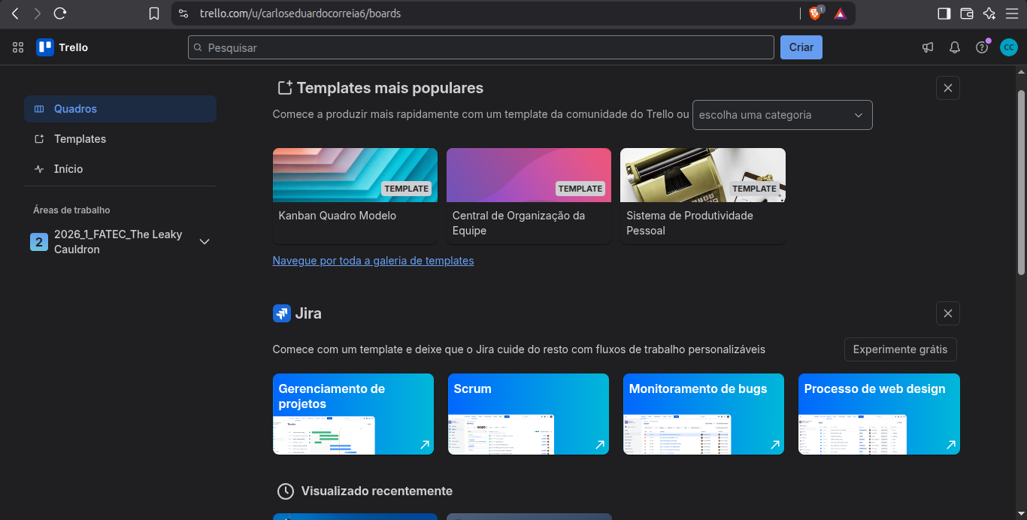
Fonte: Captura de tela do sistema analisado (2026).
Dentro de um quadro, as informações são organizadas em listas, como Documentos, Product Backlog - User Stories, Product Backlog - Documentation e as listas relacionadas às sprints. Essa organização facilita a visualização do andamento das atividades, como mostra a Figura 2.
Figura 2 – Visão geral de um quadro do Trello
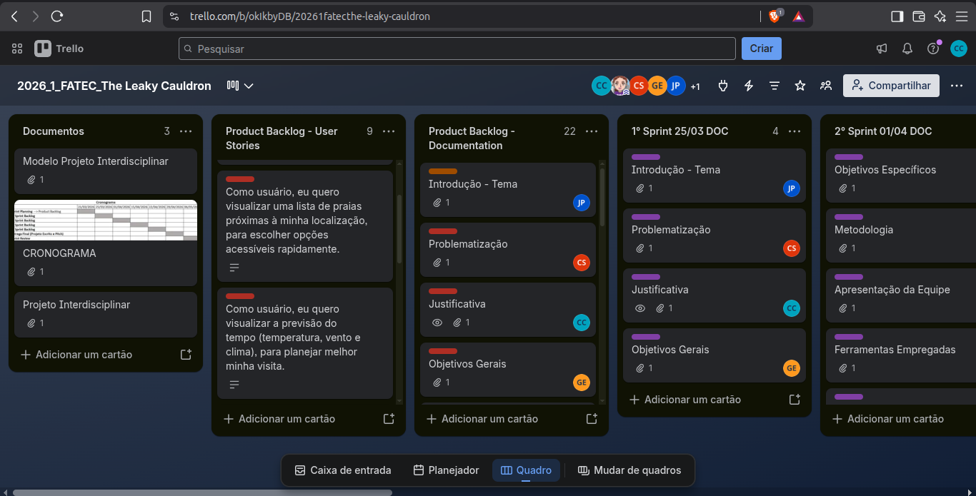
Fonte: Captura de tela do sistema analisado (2026).

2.1.1.3 Comunicação e produtos
Os textos utilizados nos botões também ajudam na compreensão das funções. Um exemplo é o botão "Adicionar um cartão", que informa diretamente qual ação será realizada. Da mesma forma, ao abrir um cartão, aparecem opções como Adicionar, Etiquetas, Datas, Checklist e Anexo, deixando claro quais recursos podem ser utilizados.
Dessa forma, a interface consegue comunicar suas principais funções principalmente por meio da combinação entre textos, organização visual, cores, ícones e disposição dos elementos.

2.1.2 Tipo de interação predominante
No Trello existem diferentes formas de interação, mas a principal é a interação por manipulação direta, combinada com cliques, seleção e preenchimento de informações.

2.1.2.1 Interação por manipulação direta
Um dos principais recursos do Trello é a organização das tarefas por meio de cartões e listas. O usuário pode organizar suas atividades dentro do quadro e movimentar os cartões entre diferentes etapas do projeto.
Esse tipo de interação aproxima o sistema da organização física de tarefas, pois o usuário consegue visualizar os cartões e organizá-los de acordo com o andamento do projeto.

2.1.2.2 Interação por cliques e seleção
Também é muito comum a interação por cliques. O usuário pode clicar em um cartão para abrir seus detalhes, selecionar etiquetas, adicionar membros, inserir datas, criar checklists e adicionar anexos.
Na tela do quadro, o usuário também pode clicar em "Adicionar um cartão" para criar uma nova tarefa.

2.1.2.3 Interação por preenchimento
Ao abrir um cartão, o usuário pode preencher informações como descrição e comentários. No campo de descrição, por exemplo, existe a indicação "Adicione uma descrição mais detalhada...", orientando o usuário sobre o que pode ser inserido naquele espaço.

2.1.3 Falhas de affordance
O Trello apresenta diversas affordances positivas, principalmente porque grande parte dos elementos possui textos ou características visuais que indicam sua função. Entretanto, alguns elementos podem apresentar dificuldades para usuários que ainda não conhecem o sistema.

2.1.3.1 Affordances positivas
• O botão "Adicionar um cartão" deixa claro que pode ser utilizado para criar uma nova tarefa.
• Os cartões possuem aparência de elementos independentes, facilitando sua identificação dentro das listas.
• As listas são visualmente separadas, ajudando o usuário a compreender a organização do quadro.
• Botões como Etiquetas, Datas, Checklist e Anexo possuem textos que explicam diretamente suas funções.
• As cores das etiquetas ajudam a diferenciar e identificar informações dentro dos cartões.
• A estrutura de listas e cartões facilita a compreensão visual do fluxo de trabalho.
• Botões e cartões visuais que indicam claramente onde o usuário pode clicar.
• Imagens grandes e destacadas que funcionam como links para conteúdos.
• Menu de navegação organizado no topo da página.
• Estrutura visual que guia o usuário durante a navegação.

2.1.3.2 Falhas de affordance identificadas
Uma possível dificuldade está relacionada a alguns elementos representados apenas por ícones. Na tela de um cartão existem ícones cuja função pode não ser imediatamente compreendida por um usuário que nunca utilizou o Trello.
Um exemplo é o botão representado pelos três pontos, que pode exigir que o usuário clique ou passe o mouse sobre ele para descobrir quais opções estão disponíveis. Nesse caso, o elemento não comunica sua função de maneira tão direta quanto os botões que possuem texto.
Outro possível problema está na movimentação dos cartões. Embora usuários acostumados com sistemas de gerenciamento de tarefas possam entender que os cartões podem ser movimentados entre as listas, um usuário iniciante pode não perceber imediatamente essa possibilidade.
Portanto, o Trello possui boas affordances em grande parte da interface, mas alguns elementos dependem do conhecimento prévio do usuário ou da exploração da interface para que sua função seja descoberta.

2.1.4 Lacunas de execução e de avaliação
De maneira geral, o Trello apresenta um bom suporte tanto para a execução das ações quanto para a avaliação dos resultados. A organização visual dos quadros permite que o usuário perceba facilmente as alterações realizadas.

2.1.4.1 Execução
As ações principais são relativamente simples de executar. Para criar uma tarefa, por exemplo, o usuário pode selecionar "Adicionar um cartão" e inserir as informações necessárias. Para editar uma tarefa, basta abrir o cartão e selecionar os recursos desejados.
A interface também apresenta campos específicos para diferentes informações, como descrição, etiquetas, datas, checklist e anexos. Isso ajuda o usuário a identificar onde cada informação deve ser inserida.

2.1.4.2 Avaliação e feedback
Após realizar uma ação, o usuário consegue verificar visualmente o resultado. Quando um cartão é criado ou alterado, a mudança pode ser percebida diretamente no quadro.
A área "Comentários e atividade", presente dentro do cartão e apresentada na Figura 3, também contribui para o feedback do sistema, pois permite acompanhar atividades realizadas naquele cartão.
Figura 3 – Tela de detalhes de um cartão do Trello
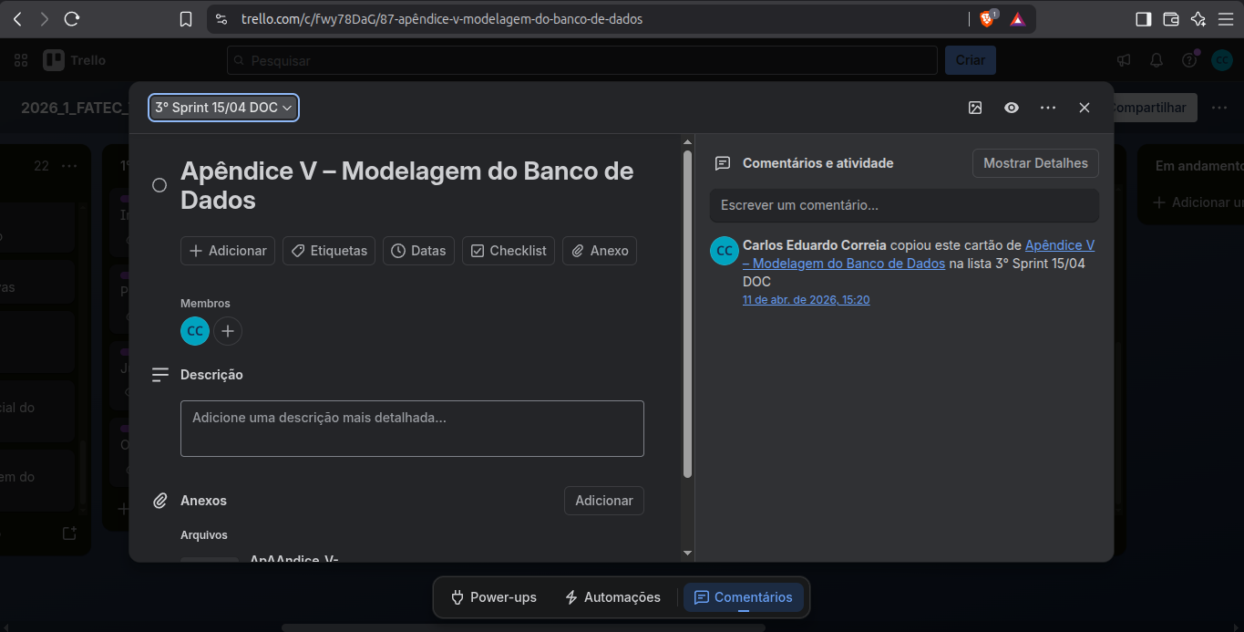
Fonte: Captura de tela do sistema analisado (2026).
Esse feedback é importante porque permite que o usuário avalie se sua ação foi realizada corretamente. Por exemplo, ao adicionar informações a um cartão, o usuário consegue visualizar essas informações posteriormente e verificar se elas foram registradas.

2.1.4.3 Possíveis lacunas
Apesar disso, alguns recursos podem não ser imediatamente claros para usuários iniciantes. Quando uma função é representada somente por um ícone, o usuário pode precisar explorar a interface para descobrir sua finalidade.
Assim, o sistema apresenta poucas lacunas nas ações principais, mas alguns recursos secundários poderiam apresentar indicações mais claras para facilitar o uso por pessoas que estão utilizando o Trello pela primeira vez.

2.1.5 Síntese da análise de interface
A análise realizada demonstra que o Trello apresenta uma interface bem organizada e adequada à sua função de gerenciamento de atividades e projetos. A utilização de quadros, listas e cartões facilita a visualização das informações e permite que o usuário compreenda o fluxo de trabalho.
A interação predominante é baseada na manipulação direta, complementada por cliques, seleção e preenchimento de informações. A interface apresenta boas affordances, principalmente quando utiliza textos para indicar as funções dos botões, embora alguns ícones possam exigir conhecimento prévio ou exploração por parte do usuário.
Em relação à execução e avaliação, o Trello apresenta feedback visual suficiente para que o usuário consiga acompanhar suas ações e verificar as alterações realizadas. Dessa forma, o sistema apresenta uma experiência de uso relativamente intuitiva, principalmente para suas funções principais, mas ainda existem alguns elementos que poderiam ter indicações mais claras para usuários iniciantes.

2.2 Usabilidade
Ainda no sistema analisado (Trello), a seguir são identificados possíveis problemas de eficácia, eficiência e satisfação — as três dimensões da usabilidade definidas pela ISO 9241-11 —, além de possíveis violações das heurísticas de usabilidade de Nielsen (1994).

2.2.1 Problemas de eficácia
A eficácia diz respeito à capacidade de o usuário concluir suas tarefas de forma completa e correta. No Trello, as tarefas principais (criar cartões, organizar listas, adicionar informações) costumam ser concluídas com sucesso. Entretanto, alguns pontos podem comprometer a eficácia em situações específicas:
• Recursos limitados no plano gratuito – algumas funcionalidades (como automações mais avançadas do Butler ou determinados Power-Ups) ficam bloqueadas, e o usuário pode iniciar uma tarefa sem perceber a restrição, não conseguindo concluí-la como pretendia.
• Busca e filtros pouco evidentes – localizar cartões específicos em quadros muito grandes pode exigir o uso de operadores de busca que não são óbvios para um usuário iniciante, o que pode levar à não conclusão da tarefa de encontrar uma informação.
• Dependência de integrações externas – funcionalidades mais completas de relatórios ou cronogramas (Gantt) dependem de Power-Ups de terceiros, o que pode impedir que o objetivo do usuário seja alcançado dentro da própria interface nativa.
De forma geral, no entanto, a eficácia do Trello é considerada boa para as tarefas centrais de organização de atividades.

2.2.2 Problemas de eficiência
A eficiência está relacionada ao esforço, ao tempo e ao número de passos necessários para realizar uma tarefa. Alguns pontos identificados que podem reduzir a eficiência de uso são:
• Cadastro manual e repetitivo de cartões – não há uma forma rápida e nativa de criar vários cartões ao mesmo tempo, o que aumenta o tempo necessário para estruturar um quadro grande.
• Opções escondidas atrás do menu de três pontos – como esse elemento não comunica diretamente suas opções, o usuário precisa de cliques extras para descobrir e acessar funções, aumentando o número de passos da tarefa.
• Rolagem em quadros extensos – em projetos com muitas listas e cartões, mover um cartão para uma lista distante por arrastar e soltar pode ser impreciso e exigir rolagem da tela, tornando a ação mais lenta.
• Atalhos de teclado pouco divulgados – o Trello possui atalhos de teclado, mas eles não são apresentados de forma clara na interface, o que faz com que a maioria dos usuários não os utilize e realize as ações sempre pelo mouse.

2.2.3 Problemas de satisfação
A satisfação refere-se à percepção subjetiva do usuário sobre a experiência de uso — se ela é agradável, confortável ou frustrante. No Trello, a satisfação tende a ser positiva, mas alguns pontos podem gerar desconforto:
• Poluição visual em quadros grandes – quando um quadro possui muitas listas e cartões, a tela pode ficar visualmente carregada, gerando sensação de sobrecarga de informação.
• Estímulos de upgrade de plano – notificações e sugestões para assinar planos pagos podem aparecer durante o uso, o que pode ser percebido como interrupção e gerar certa frustração.
• Insegurança inicial com ícones – como já apontado na análise de affordance, elementos representados apenas por ícones (como o menu de três pontos) podem gerar insegurança em usuários iniciantes, que não sabem se estão realizando a ação correta.
Por outro lado, a organização visual clara, o uso de cores e o feedback imediato das ações contribuem positivamente para a satisfação geral do usuário.

2.2.4 Heurísticas de Nielsen não atendidas
Utilizando como referência as dez heurísticas de usabilidade de Jakob Nielsen (1994), foram identificadas as seguintes situações no Trello:
• Visibilidade do status do sistema – de forma geral é bem atendida, pois alterações aparecem imediatamente no quadro. Um ponto de atenção é que, em alguns momentos, o salvamento automático de informações (como uma descrição) não deixa um indicador visível claro de que a ação foi concluída.
• Reconhecimento em vez de memorização – parcialmente violada. Elementos como o botão de três pontos exigem que o usuário explore ou memorize sua função, em vez de reconhecê-la imediatamente, como acontece com os botões de texto.
• Prevenção de erros – como o Trello utiliza arrastar e soltar como principal forma de organizar cartões, é possível mover um cartão acidentalmente para a lista ou posição errada sem uma confirmação prévia.
• Flexibilidade e eficiência de uso – atalhos de teclado existem, mas não são evidentes na interface, prejudicando o uso mais eficiente por usuários experientes.
• Ajuda e documentação – o Trello possui uma central de ajuda, mas ela não está integrada diretamente ao fluxo de uso, sendo necessário sair do contexto da tarefa para buscar orientação.
Já as heurísticas de correspondência entre sistema e mundo real (uso da metáfora de quadros e cartões), consistência e padrões, e estética e design minimalista são bem atendidas pela interface, não sendo identificadas violações relevantes nesses pontos.

2.2.5 Síntese da análise de usabilidade
De forma geral, o Trello apresenta boa eficácia e boa satisfação para as tarefas centrais de organização de atividades, com pequenas falhas de eficiência relacionadas a ações repetitivas e elementos de interface pouco evidentes. As violações de heurísticas identificadas são pontuais e concentradas principalmente no reconhecimento de ícones sem texto e na prevenção de erros durante a movimentação de cartões, não comprometendo a experiência geral do sistema.

2.3 Acessibilidade
A acessibilidade avalia em que medida o sistema pode ser utilizado por pessoas com diferentes capacidades, inclusive por quem depende de tecnologias assistivas. Esta subseção apresenta a ferramenta utilizada, os problemas encontrados e a relação de cada problema com as diretrizes internacionais de acessibilidade para conteúdo web.

2.3.1 Ferramenta utilizada
Para complementar a análise de usabilidade, a página do Trello (tela do quadro) foi avaliada com o WAVE (Web Accessibility Evaluation Tool), ferramenta gratuita da WebAIM que verifica automaticamente a conformidade de uma página com as diretrizes WCAG (Web Content Accessibility Guidelines). A ferramenta sinaliza, sobre a própria página, erros, alertas, elementos estruturais e problemas de contraste, permitindo que o avaliador confirme manualmente cada ocorrência. A seguir são apresentados os principais problemas encontrados e sua relação com as diretrizes.

2.3.2 Problemas encontrados
Durante a análise, foram identificados os seguintes pontos de atenção:
• Contraste de cores insuficiente – alguns textos secundários e etiquetas com cores mais claras apresentam contraste abaixo do recomendado em relação ao fundo, dificultando a leitura por usuários com baixa visão.
• Ícones sem alternativa textual – elementos como o menu de três pontos e outros botões representados apenas por ícones não possuem rótulo acessível (aria-label ou texto alternativo), o que impede que leitores de tela informem sua função ao usuário.
• Campos sem rótulo associado – alguns campos de edição, como os de criação de listas e cartões, não possuem uma associação clara entre o rótulo e o campo, dificultando a identificação da finalidade do campo por quem utiliza tecnologia assistiva.
• Dependência do arrastar e soltar – a movimentação de cartões entre listas depende principalmente da interação por arrastar e soltar (drag and drop), recurso que pode ser inacessível para usuários que navegam exclusivamente pelo teclado ou por leitores de tela.
• Ausência de política de acessibilidade visível – não há, na própria página, uma declaração ou seção específica sobre acessibilidade, o que dificulta que o usuário saiba quais recursos assistivos são suportados.

2.3.3 Relação com as diretrizes WCAG
Os problemas identificados podem ser relacionados aos princípios e critérios de sucesso do WCAG 2.1 (W3C, 2018) da seguinte forma:
• Critério 1.4.3 (Contraste mínimo) – o baixo contraste entre texto e fundo em alguns elementos viola o princípio da Perceptibilidade, dificultando a leitura por usuários com baixa visão.
• Critério 1.1.1 (Conteúdo não textual) – ícones sem alternativa textual descumprem esse critério, pois não fornecem uma descrição equivalente para tecnologias assistivas.
• Critério 1.3.1 (Informações e relações) – campos sem rótulo associado programaticamente comprometem esse critério, pois a relação entre rótulo e campo não é transmitida de forma estruturada.
• Critério 2.1.1 (Teclado) – a dependência do arrastar e soltar sem uma alternativa equivalente por teclado viola o princípio da Operabilidade, restringindo o uso por pessoas que não utilizam mouse.
• Critério 2.4.6 (Cabeçalhos e rótulos) – a ausência de rótulos claros em alguns botões e campos também se relaciona a esse critério, que exige que rótulos descrevam o tópico ou finalidade do elemento.

2.3.4 Síntese da análise de acessibilidade
A avaliação com a ferramenta WAVE mostra que, apesar de o Trello apresentar uma interface visualmente organizada e de fácil compreensão para a maioria dos usuários, ainda existem barreiras de acessibilidade que podem prejudicar pessoas com deficiência visual ou que dependem de tecnologias assistivas. Os principais pontos de atenção estão relacionados ao contraste de cores, à falta de alternativas textuais para ícones, à ausência de rótulos associados a alguns campos e à forte dependência da interação por arrastar e soltar. Corrigir esses pontos aproximaria o sistema de uma conformidade mais completa com as diretrizes WCAG, tornando a experiência mais inclusiva para um público mais amplo de usuários.

2.4 Comunicabilidade
Ainda no Trello, utilizando os princípios da Engenharia Semiótica e o conceito de rupturas de comunicação, foram observadas situações em que a interface não comunica de forma clara ao usuário o que fazer, como interpretar um elemento ou o que aconteceu após uma ação. Para cada problema identificado, é apresentada a imagem da tela correspondente e uma breve descrição do problema.

2.4.1 Análise das perguntas propostas
Na Engenharia Semiótica, a interface é entendida como uma mensagem que o projetista envia ao usuário. Quando essa mensagem falha, o usuário manifesta a ruptura por meio de expressões típicas, utilizadas como etiquetas no Método de Avaliação de Comunicabilidade (BARBOSA; SILVA, 2010). A análise das situações observadas no Trello permite associar cada problema a uma dessas perguntas:
• "O que é isto?" – ocorre quando o usuário não compreende o significado de um elemento da interface. É a pergunta associada ao ícone de três pontos, ao ícone de "olho" e ao botão "+" da seção Membros, todos representados apenas por símbolos.
• "E agora?" – ocorre quando o usuário não sabe qual é o próximo passo. Aparece quando o usuário precisa descobrir, por tentativa, quais opções existem dentro do menu de três pontos de uma lista.
• "Ué, o que houve?" – ocorre quando o resultado da ação não corresponde ao esperado ou não é percebido. É a pergunta associada ao campo de descrição, que salva o conteúdo sem exibir uma confirmação clara.
• "Cadê?" – ocorre quando o usuário procura uma função que acredita existir, mas não a localiza. Aparece na busca por cartões arquivados e por configurações que estão agrupadas dentro do menu do quadro.
• "Por que não funciona?" – ocorre quando a ação é executada, mas não produz o efeito esperado. Aparece quando o usuário tenta mover um cartão apenas pelo teclado, sem conseguir, já que a operação depende do arrastar e soltar.
As perguntas "O que é isto?" e "Ué, o que houve?" foram as mais recorrentes na análise, o que indica que as rupturas de comunicação do Trello se concentram na identificação dos elementos e na confirmação do resultado das ações, e não na estrutura geral do sistema.

2.4.2 Problemas identificados

2.4.2.1 Problema 1 – Ícone de "três pontos" sem significado claro
Figura 4 – Ícone de três pontos no cabeçalho das listas
Fonte: Captura de tela do sistema analisado (2026).
Descrição do problema: o ícone representado apenas pelos três pontos, presente no cabeçalho de cada lista, não indica visualmente qual é a sua função. O usuário não consegue prever quais opções serão exibidas ao clicar, o que gera dúvidas como "O que faço agora?" ou "O que esse botão faz?" até que o elemento seja explorado por tentativa.

2.4.2.2 Problema 2 – Ícone de "olho" sem rótulo explicativo
Figura 5 – Ícone de "olho" exibido no cartão "Justificativa"
Fonte: Captura de tela do sistema analisado (2026).
Descrição do problema: no cartão "Justificativa", visível no quadro, aparece um pequeno ícone em formato de olho ao lado do título, sem nenhum texto explicativo associado. O usuário não compreende de imediato que esse ícone indica que o cartão está sendo "observado" (watch), o que provoca uma interpretação equivocada do tipo "O que esse símbolo quer dizer?".

2.4.2.3 Problema 3 – Campo de descrição sem confirmação de salvamento
Figura 6 – Campo "Descrição" dentro de um cartão
Fonte: Captura de tela do sistema analisado (2026).
Descrição do problema: ao preencher o campo "Descrição" dentro de um cartão, o sistema não exibe nenhuma mensagem clara confirmando que o texto foi salvo. Isso pode levar o usuário a se perguntar "Meu texto foi realmente salvo?", principalmente se ele fechar o cartão logo após digitar, sem perceber nenhum indicador visível de conclusão da ação.

2.4.2.4 Problema 4 – Botão "+" para adicionar membros sem rótulo textual
Figura 7 – Botão "+" da seção "Membros"
Fonte: Captura de tela do sistema analisado (2026).
Descrição do problema: o botão "+", utilizado para adicionar membros ao cartão na seção "Membros", é representado apenas por um símbolo, sem nenhuma indicação textual. Usuários iniciantes podem não relacionar imediatamente esse ícone à ação de adicionar uma pessoa ao cartão, gerando hesitação sobre "o que esse botão faz" antes de arriscar o clique.

2.5 Arquitetura da informação
A arquitetura da informação trata da organização, da rotulagem, da navegação e da busca dos conteúdos de um sistema, de modo que o usuário consiga encontrar o que procura e compreender onde está (ROSENFELD; MORVILLE; ARANGO, 2015). Esta subseção apresenta o sitemap do Trello, analisa a organização adotada e aponta os problemas de navegação observados.

2.5.1 Sitemap
A Figura 8 apresenta o sitemap do Trello, elaborado a partir da navegação realizada no sistema. O mapa representa os principais níveis hierárquicos da aplicação, desde a página inicial até os elementos internos de um cartão.
Figura 8 – Sitemap do Trello
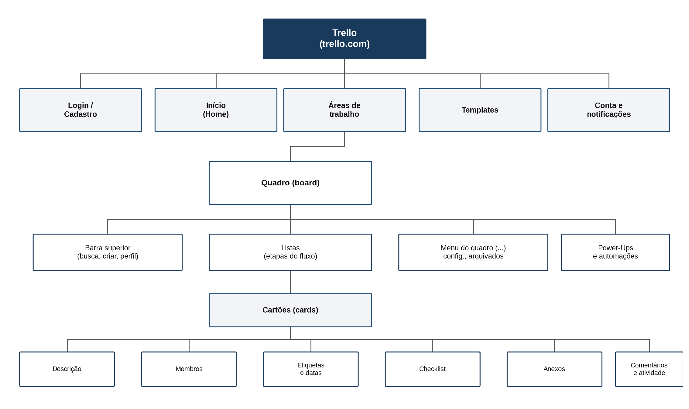
Fonte: Elaborado pelo autor (2026).
A estrutura é predominantemente hierárquica e concentra-se em um único ramo principal: a partir da área de trabalho o usuário acessa o quadro; dentro do quadro encontra as listas; dentro das listas, os cartões; e, dentro do cartão, os recursos de descrição, membros, etiquetas, datas, checklist, anexos e comentários. Os demais ramos — Início, Templates, conta e notificações — são rasos e funcionam como pontos de entrada ou de configuração.

2.5.2 Análise da organização
A organização do conteúdo apresenta as seguintes características:
• Esquema misto de organização – as listas funcionam simultaneamente como categoria (Documentos, Product Backlog) e como etapa de um fluxo (1º Sprint, 2º Sprint). Esse duplo papel é flexível, mas pode gerar inconsistência quando um mesmo quadro mistura os dois critérios, como ocorre no quadro analisado.
• Profundidade reduzida e extensão elevada – o usuário alcança qualquer cartão em três ou quatro níveis, o que é positivo. O custo de navegação, porém, não está na profundidade, e sim na extensão horizontal: quanto mais listas o quadro possui, maior a rolagem necessária para alcançar uma delas.
• Rotulagem dependente do usuário – os nomes de quadros, listas e cartões são definidos pela própria equipe. O sistema não oferece orientação sobre padrões de nomenclatura, de modo que a qualidade da arquitetura da informação de cada quadro depende diretamente de quem o organiza.
• Rotulagem fraca dos elementos de interface – enquanto o conteúdo criado pelo usuário é rotulado com texto, boa parte dos controles do sistema é representada apenas por ícones, o que se relaciona diretamente com os problemas de comunicabilidade descritos na subseção 2.4.
• Sistema de busca presente, porém pouco visível – existe uma busca global no topo da tela e filtros por membro, etiqueta e data, mas esses recursos não são apresentados de forma evidente durante o uso.

2.5.3 Problemas de navegação
A partir da análise da estrutura, foram identificados os seguintes problemas de navegação:
• Ausência de trilha de navegação – ao abrir um cartão, a janela sobrepõe o quadro e o usuário perde a referência visual de qual lista e qual quadro está acessando. Não existe uma trilha (breadcrumb) que responda à pergunta "onde estou?".
• Rolagem horizontal sem índice de listas – como se observa na Figura 2, a partir da quinta lista o conteúdo já aparece cortado na tela. Para alcançar uma lista distante o usuário precisa rolar horizontalmente, sem qualquer índice ou atalho que permita saltar diretamente para ela.
• Busca com operadores pouco evidentes – a busca avançada depende de operadores textuais que não são apresentados na interface, o que obriga o usuário a recorrer à documentação externa.
• Conteúdo arquivado de difícil acesso – cartões e listas arquivados só podem ser recuperados por meio do menu do quadro, representado pelo ícone de três pontos, o que soma um problema de navegação a um problema de comunicabilidade.

3 Diagnóstico geral
Esta seção consolida os problemas levantados nas cinco perspectivas de análise. Para facilitar a referência nas seções seguintes, cada problema recebeu um código formado por uma letra, que indica a categoria (U para usabilidade, A para acessibilidade, C para comunicabilidade e I para arquitetura da informação), e um número sequencial.

3.1 Síntese dos problemas
Foram identificados vinte e um problemas. A maior parte deles não impede a conclusão das tarefas principais, mas aumenta o esforço do usuário, reduz a previsibilidade das ações ou exclui determinados perfis de usuário. Observa-se ainda que vários problemas possuem a mesma causa de fundo: o uso de ícones sem rótulo textual, que aparece simultaneamente como falha de affordance, como violação de heurística, como barreira de acessibilidade e como ruptura de comunicação.

3.2 Organização por categorias

3.2.1 Usabilidade
• U01 – criação manual e repetitiva de cartões, sem opção nativa de criação em lote.
• U02 – opções relevantes ocultas atrás do menu de três pontos, exigindo cliques extras.
• U03 – atalhos de teclado existentes, porém não divulgados na interface.
• U04 – movimentação acidental de cartões, sem confirmação prévia nem ação de desfazer.
• U05 – poluição visual em quadros com muitas listas e cartões.
• U06 – estímulos de upgrade de plano que interrompem o fluxo de trabalho.
• U07 – recursos bloqueados no plano gratuito sem aviso prévio ao iniciar a tarefa.
• U08 – central de ajuda desconectada do contexto da tarefa.

3.2.2 Acessibilidade
• A01 – contraste de cores insuficiente em textos secundários e etiquetas (WCAG 1.4.3).
• A02 – ícones sem alternativa textual para leitores de tela (WCAG 1.1.1).
• A03 – campos de edição sem rótulo associado programaticamente (WCAG 1.3.1 e 2.4.6).
• A04 – arrastar e soltar sem alternativa equivalente por teclado (WCAG 2.1.1).
• A05 – ausência de declaração de acessibilidade visível na página.

3.2.3 Comunicabilidade
• C01 – ícone de três pontos sem significado claro no cabeçalho das listas ("O que é isto?").
• C02 – ícone de "olho" sem rótulo explicativo no cartão ("O que é isto?").
• C03 – campo de descrição sem confirmação visível de salvamento ("Ué, o que houve?").
• C04 – botão "+" da seção Membros sem rótulo textual ("O que é isto?").

3.2.4 Arquitetura da informação
• I01 – busca e filtros pouco evidentes, com operadores não explicados na interface.
• I02 – ausência de trilha de navegação entre área de trabalho, quadro, lista e cartão.
• I03 – rolagem horizontal extensa, sem índice que permita saltar para uma lista distante.
• I04 – conteúdo arquivado acessível apenas pelo menu de três pontos.

3.3 Destaque dos problemas mais críticos
Considerando a priorização apresentada na seção 4, destacam-se como mais críticos os problemas relacionados a três situações:
• Elementos que não comunicam sua função (C01, C03, A02, A03) – são os problemas de maior alcance, pois afetam todos os usuários iniciantes e, no caso das alternativas textuais, impedem completamente o uso por leitores de tela.
• Dependência exclusiva do arrastar e soltar (A04, U04) – é o problema mais grave do ponto de vista da acessibilidade, porque não existe caminho alternativo: quem não utiliza mouse simplesmente não consegue executar a tarefa central do sistema.
• Dificuldade de localizar informação em quadros extensos (A01, I01, I02) – são problemas que crescem com o uso: quanto mais o quadro é alimentado pela equipe, maior o esforço para encontrar um cartão específico e para saber em que ponto da estrutura o usuário se encontra.
Esses três grupos concentram os dez problemas classificados com prioridade alta e orientam as propostas de melhoria apresentadas na seção 5.

4 Priorização dos problemas
A priorização foi realizada a partir de três critérios, inspirados na classificação de severidade proposta por Nielsen (1994):
• Gravidade – o quanto o problema compromete a conclusão da tarefa. É alta quando impede a conclusão, média quando exige esforço adicional e baixa quando apenas incomoda.
• Impacto – a abrangência do problema sobre o conjunto de usuários. É alto quando atinge todos os usuários ou exclui um perfil inteiro, e baixo quando atinge apenas casos isolados.
• Frequência – com que regularidade o problema se manifesta durante o uso normal do sistema.
Cada critério foi pontuado de 1 (baixa) a 3 (alta). A prioridade final corresponde à soma dos três valores: de 8 a 9 pontos, prioridade alta; de 6 a 7 pontos, prioridade média; e de 3 a 5 pontos, prioridade baixa. O Quadro 1 apresenta o resultado dessa classificação.
Quadro 1 – Priorização dos problemas identificados
Código | Problema | Gravidade | Impacto | Frequência | Prioridade
U01 | Criação manual e repetitiva de cartões, sem opção nativa de criação em lote | Média | Média | Alta | Média
U02 | Opções relevantes ocultas atrás do menu de três pontos, exigindo cliques extras | Média | Alta | Alta | Alta
U03 | Atalhos de teclado existentes, porém não divulgados na interface | Baixa | Média | Alta | Média
U04 | Movimentação acidental de cartões, sem confirmação nem ação de desfazer | Alta | Alta | Média | Alta
U05 | Poluição visual em quadros com muitas listas e cartões | Média | Média | Alta | Média
U06 | Estímulos de upgrade de plano interrompem o fluxo de trabalho | Baixa | Média | Média | Baixa
U07 | Recursos bloqueados no plano gratuito sem aviso prévio ao iniciar a tarefa | Média | Média | Baixa | Baixa
U08 | Central de ajuda fora do contexto da tarefa | Média | Média | Média | Média
A01 | Contraste de cores insuficiente em textos secundários e etiquetas | Alta | Alta | Alta | Alta
A02 | Ícones sem alternativa textual para leitores de tela | Alta | Alta | Alta | Alta
A03 | Campos de edição sem rótulo associado programaticamente | Alta | Média | Alta | Alta
A04 | Arrastar e soltar sem alternativa equivalente por teclado | Alta | Alta | Alta | Alta
A05 | Ausência de declaração de acessibilidade visível na página | Baixa | Baixa | Baixa | Baixa
C01 | Ícone de três pontos sem significado claro no cabeçalho das listas | Média | Alta | Alta | Alta
C02 | Ícone de "olho" sem rótulo explicativo no cartão | Média | Média | Média | Média
C03 | Campo de descrição sem confirmação visível de salvamento | Alta | Alta | Alta | Alta
C04 | Botão "+" da seção Membros sem rótulo textual | Baixa | Média | Média | Baixa
I01 | Busca e filtros pouco evidentes, com operadores não explicados | Alta | Alta | Média | Alta
I02 | Ausência de trilha de navegação entre área de trabalho, quadro, lista e cartão | Média | Alta | Alta | Alta
I03 | Rolagem horizontal extensa, sem índice de listas | Média | Média | Alta | Média
I04 | Conteúdo arquivado acessível apenas pelo menu de três pontos | Baixa | Baixa | Baixa | Baixa
Fonte: Elaborado pelo autor (2026).

5 Propostas de melhoria
Esta seção apresenta nove propostas de melhoria para os problemas classificados com prioridade alta e média. Cada proposta indica o problema atacado, a solução sugerida e a justificativa fundamentada nos conceitos de Interação Humano-Computador estudados.

5.1 Rótulos textuais e alternativas acessíveis para os ícones
Problema identificado: C01, C02, C04 e A02 — o menu de três pontos, o ícone de "olho" e o botão "+" da seção Membros são representados apenas por símbolos, sem texto visível nem alternativa textual para leitores de tela.
Solução proposta: acrescentar rótulo textual visível ao lado do ícone nos controles principais ("Mais ações", "Observar", "Adicionar membro") e, para todos os demais, incluir o atributo aria-label e uma dica de contexto (tooltip) que apareça ao posicionar o cursor ou ao navegar pelo teclado.
Justificativa: a solução atende diretamente à heurística de reconhecimento em vez de memorização (NIELSEN, 1994), pois o usuário passa a reconhecer a função do elemento sem precisar explorá-lo por tentativa. Em termos de affordance (NORMAN, 2006), o rótulo transforma um significante ambíguo em um significante explícito. Do ponto de vista da Engenharia Semiótica, elimina a ruptura "O que é isto?", e, quanto à acessibilidade, atende ao critério 1.1.1 do WCAG 2.1.

5.2 Confirmação explícita de salvamento no campo de descrição
Problema identificado: C03 — o campo "Descrição" salva o conteúdo automaticamente, mas não informa ao usuário que a operação foi concluída.
Solução proposta: exibir, ao lado dos botões do campo, uma mensagem de estado com o horário da última gravação ("Alterações salvas às 14:32") e manter o botão "Salvar" visível enquanto houver texto não gravado.
Justificativa: a proposta atende à heurística de visibilidade do status do sistema (NIELSEN, 1994) e reduz o golfo de avaliação descrito por Norman (2006), que corresponde à distância entre o estado real do sistema e a percepção que o usuário tem desse estado. Elimina também a ruptura de comunicabilidade "Ué, o que houve?".

5.3 Alternativa por teclado para mover cartões
Problema identificado: A04 — a movimentação de cartões depende do arrastar e soltar, operação inacessível para quem navega apenas pelo teclado ou utiliza leitor de tela.
Solução proposta: disponibilizar, dentro do cartão e no menu de contexto, o comando "Mover cartão para...", que abre uma lista de destinos selecionável pelo teclado, com indicação visível de foco em todos os elementos navegáveis.
Justificativa: a solução atende ao critério 2.1.1 (Teclado) do WCAG 2.1, que exige que toda funcionalidade esteja disponível por teclado. Além do ganho de acessibilidade, oferece um caminho alternativo mais preciso em quadros extensos, atendendo também à heurística de flexibilidade e eficiência de uso.

5.4 Ação "Desfazer" após a movimentação de cartões
Problema identificado: U04 — um cartão pode ser movido acidentalmente para a lista errada, sem confirmação prévia e sem forma evidente de reverter a ação.
Solução proposta: exibir, imediatamente após a movimentação, uma notificação temporária informando o destino do cartão e oferecendo a ação "Desfazer" ("Cartão movido para 2º Sprint 01/04. Desfazer").
Justificativa: a proposta atende simultaneamente às heurísticas de prevenção de erros e de controle e liberdade do usuário (NIELSEN, 1994). A notificação confirma o resultado da ação, o que reforça a visibilidade do status do sistema, e a opção de reverter evita a necessidade de uma caixa de confirmação a cada movimento, o que prejudicaria a eficiência da manipulação direta.

5.5 Adequação do contraste às diretrizes WCAG
Problema identificado: A01 — textos secundários e etiquetas apresentam contraste insuficiente em relação ao fundo, especialmente no tema escuro utilizado na análise.
Solução proposta: revisar a paleta de cores de modo que todo texto atinja a relação mínima de 4,5:1 e, nas etiquetas, exibir o nome da categoria em texto junto da cor, em vez de utilizar a cor como único meio de identificação.
Justificativa: a proposta atende aos critérios 1.4.3 (Contraste mínimo) e 1.4.1 (Uso da cor) do WCAG 2.1. Acrescentar o texto à etiqueta beneficia não apenas usuários com baixa visão ou daltonismo, mas todos os usuários, pois reduz a necessidade de memorizar o significado de cada cor.

5.6 Trilha de navegação e índice de listas
Problema identificado: I02, I03 e U05 — ao abrir um cartão o usuário perde a referência de onde está, e em quadros extensos a rolagem horizontal dificulta alcançar listas distantes.
Solução proposta: inserir uma trilha de navegação fixa no topo da tela, no formato "Área de trabalho › Quadro › Lista › Cartão", e uma barra de índice com o nome de todas as listas do quadro, permitindo saltar diretamente para qualquer uma delas.
Justificativa: trilhas de navegação são um recurso clássico de arquitetura da informação para responder à pergunta "onde estou?" e permitir o retorno a níveis superiores (ROSENFELD; MORVILLE; ARANGO, 2015). O índice de listas reduz o custo de navegação decorrente da extensão horizontal da estrutura, sem alterar a metáfora de quadro adotada pelo sistema.

5.7 Busca assistida com filtros visuais
Problema identificado: I01 — a busca avançada depende de operadores textuais que não são apresentados na interface.
Solução proposta: apresentar, junto ao campo de pesquisa, filtros visuais para lista, membro, etiqueta e data, que construam a consulta automaticamente e exibam os operadores correspondentes conforme o usuário seleciona as opções.
Justificativa: a proposta aplica novamente o princípio de reconhecimento em vez de memorização (NIELSEN, 1994), pois o usuário passa a escolher opções visíveis em vez de lembrar a sintaxe correta. Exibir o operador gerado cumpre, ainda, uma função didática, permitindo que o usuário avançado aprenda a linguagem de busca durante o próprio uso.

5.8 Criação de cartões em lote e divulgação dos atalhos
Problema identificado: U01 e U03 — a criação de muitos cartões é repetitiva e os atalhos de teclado existentes não são divulgados na interface.
Solução proposta: permitir que várias linhas coladas no campo de criação gerem um cartão por linha e exibir, próximo aos controles mais usados, a indicação do atalho correspondente, além de um botão permanente de acesso à lista completa de atalhos.
Justificativa: a proposta atende à heurística de flexibilidade e eficiência de uso (NIELSEN, 1994), que recomenda a existência de aceleradores capazes de atender tanto a usuários iniciantes quanto a experientes. Tornar o atalho visível junto ao comando é a forma mais eficaz de promover a transição do usuário iniciante para o uso eficiente.

5.9 Ajuda contextual integrada à tarefa
Problema identificado: U08 — a central de ajuda está fora do contexto da tarefa, obrigando o usuário a sair do fluxo de trabalho para buscar orientação.
Solução proposta: disponibilizar um botão de ajuda em cada tela que apresente orientações referentes ao contexto atual, com conteúdo curto e objetivo, mantendo o link para a documentação completa para quem precisar aprofundar.
Justificativa: a solução atende à heurística de ajuda e documentação (NIELSEN, 1994), que recomenda que a informação seja fácil de localizar, esteja focada na tarefa do usuário e liste passos concretos. Ao manter o usuário dentro do contexto, a proposta reduz a interrupção do fluxo de trabalho e o custo cognitivo de retomar a tarefa.

6 Protótipo (wireframe)

6.1 Apresentação do protótipo
Para representar visualmente as propostas apresentadas na seção 5, foi elaborado um protótipo de baixa fidelidade (wireframe) de duas telas do sistema: a tela de detalhes de um cartão e a tela de visão geral de um quadro. O protótipo não reproduz a identidade visual do Trello, pois seu objetivo é demonstrar a disposição dos elementos e o comportamento proposto, e não o acabamento gráfico final.
As melhorias aplicadas estão identificadas nas figuras por letras, retomadas na subseção 6.4. O protótipo foi elaborado com base nas capturas de tela apresentadas nas Figuras 1 a 7; caso seja publicado posteriormente em ferramenta on-line de prototipação, o endereço de acesso deve ser indicado neste espaço.

6.2 Wireframe da tela do cartão
A Figura 9 apresenta a tela de detalhes de um cartão com as melhorias propostas. Os botões antes representados apenas por ícones passam a exibir rótulo textual, o campo de descrição ganha confirmação explícita de salvamento e a movimentação do cartão pode ser realizada por um comando acessível pelo teclado.
Figura 9 – Wireframe da tela do cartão com as melhorias propostas
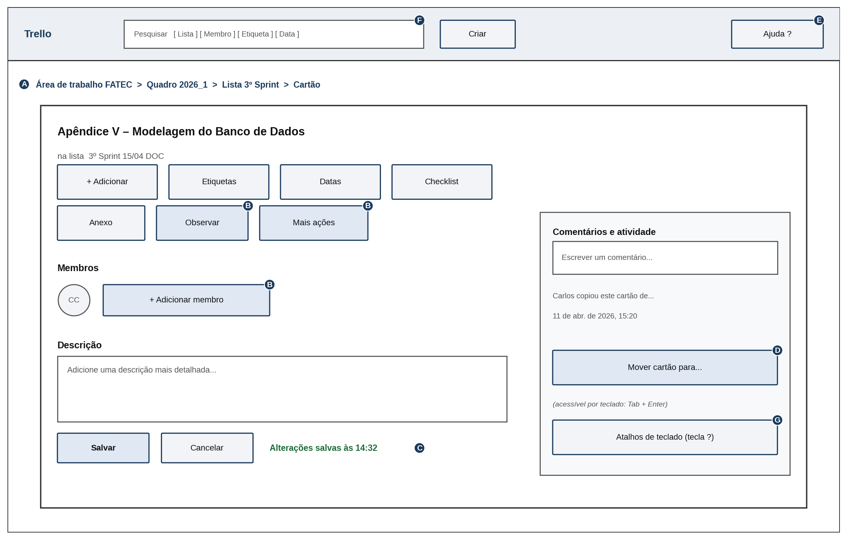
Fonte: Elaborado pelo autor (2026).

6.3 Wireframe da tela do quadro
A Figura 10 apresenta a tela de visão geral do quadro. As principais mudanças são a inclusão da trilha de navegação, do índice de listas, das etiquetas com texto visível e da notificação com a ação "Desfazer" após a movimentação de um cartão.
Figura 10 – Wireframe da tela do quadro com as melhorias propostas
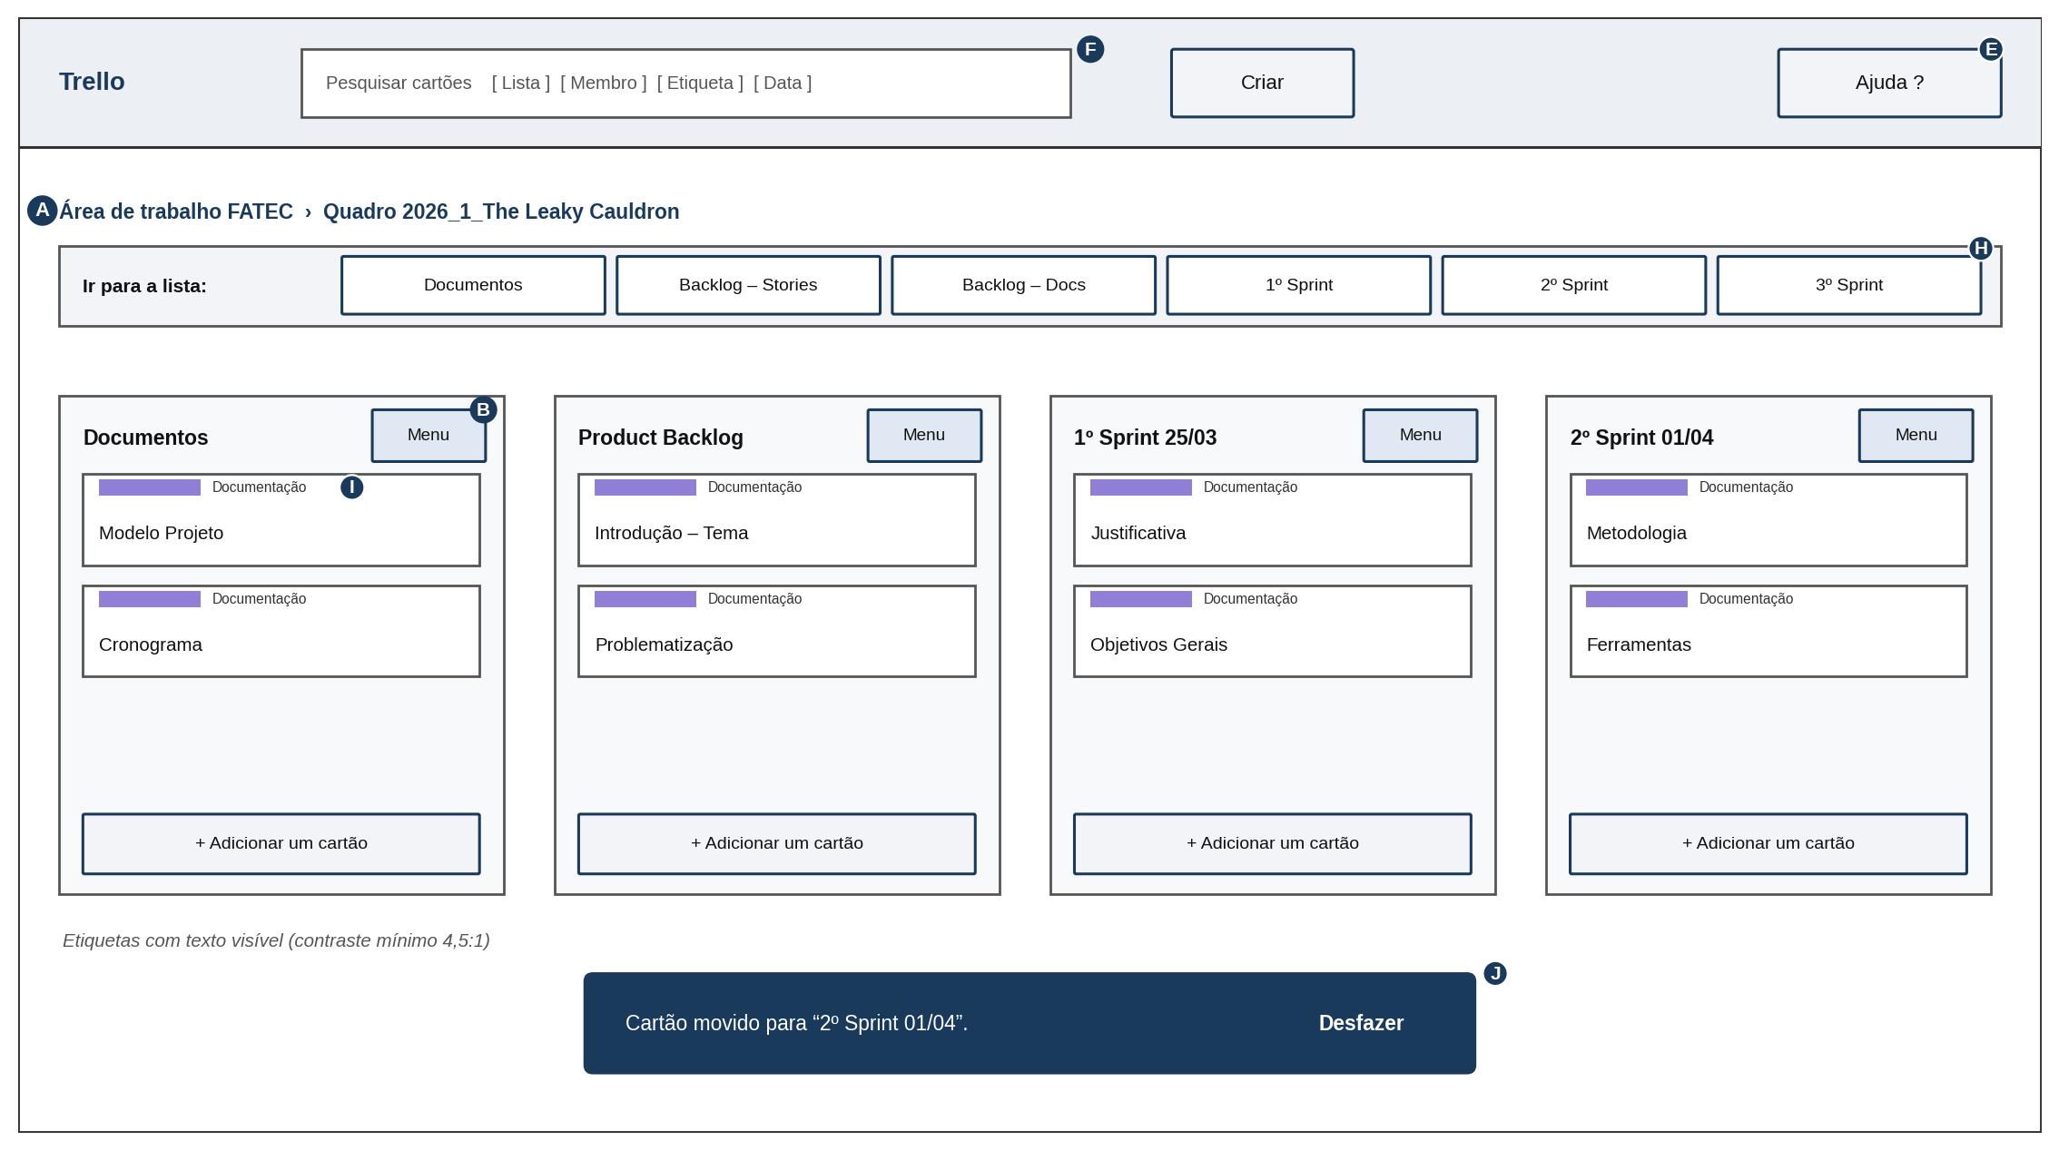
Fonte: Elaborado pelo autor (2026).

6.4 Melhorias aplicadas ao protótipo
As letras indicadas nas Figuras 9 e 10 correspondem às seguintes melhorias:
• A – Trilha de navegação – exibe o caminho percorrido entre área de trabalho, quadro, lista e cartão (proposta 5.6).
• B – Rótulos textuais nos controles – os botões antes representados apenas por ícones passam a exibir texto ("Observar", "Mais ações", "Adicionar membro", "Menu") (proposta 5.1).
• C – Confirmação de salvamento – mensagem com o horário da última gravação ao lado dos botões do campo de descrição (proposta 5.2).
• D – Comando "Mover cartão para..." – alternativa ao arrastar e soltar, operável pelo teclado (proposta 5.3).
• E – Ajuda contextual – botão de ajuda disponível em todas as telas, com orientação referente ao contexto atual (proposta 5.9).
• F – Busca com filtros visuais – filtros de lista, membro, etiqueta e data junto ao campo de pesquisa (proposta 5.7).
• G – Divulgação dos atalhos de teclado – acesso permanente à lista completa de atalhos (proposta 5.8).
• H – Índice de listas – barra que permite saltar diretamente para qualquer lista do quadro (proposta 5.6).
• I – Etiquetas com texto visível – a categoria passa a ser identificada por texto e não apenas pela cor, com contraste adequado (proposta 5.5).
• J – Ação "Desfazer" – notificação temporária que permite reverter a movimentação de um cartão (proposta 5.4).

7 Conclusão

7.1 Avaliação geral do sistema
A análise realizada mostra que o Trello é um sistema bem resolvido naquilo que constitui sua função principal. A metáfora de quadros, listas e cartões comunica de imediato a finalidade da ferramenta, a manipulação direta aproxima a interação da organização física de tarefas e o feedback visual permite que o usuário acompanhe o resultado de suas ações. Para as tarefas centrais de organização de atividades, a eficácia e a satisfação são boas mesmo para usuários que utilizam o sistema pela primeira vez.
Os vinte e um problemas identificados concentram-se, em grande parte, em uma mesma decisão de projeto: a opção por uma interface visualmente enxuta, em que muitos controles são representados apenas por ícones. Essa escolha favorece a estética e o design minimalista, mas transfere ao usuário o custo de descobrir, por tentativa, o significado de cada elemento. O mesmo padrão reaparece nas quatro categorias analisadas — como falha de affordance, como violação de heurística, como barreira de acessibilidade e como ruptura de comunicação —, o que reforça que problemas de IHC raramente são isolados.
O ponto mais crítico, no entanto, não é a ambiguidade dos ícones, e sim a dependência do arrastar e soltar como único caminho para a tarefa central do sistema. Enquanto os demais problemas aumentam o esforço do usuário, esse impede completamente o uso por quem navega apenas pelo teclado, o que caracteriza uma barreira de exclusão e não apenas uma dificuldade de uso.
É importante registrar que a avaliação foi conduzida por inspeção, com base nas heurísticas, nas diretrizes WCAG e nos conceitos da Engenharia Semiótica, sem a realização de testes com usuários reais. Os problemas apontados são, portanto, indícios consistentes de dificuldades prováveis, que poderiam ser confirmados e ponderados por meio de testes de usabilidade.

7.2 Importância da IHC no desenvolvimento de sistemas
O exercício realizado evidencia que a qualidade de um sistema não se resume ao seu funcionamento correto. O Trello executa todas as funções a que se propõe, e ainda assim a análise revelou situações em que o usuário hesita, erra ou simplesmente não consegue concluir uma tarefa. Essa diferença entre funcionar e ser utilizável é justamente o objeto de estudo da Interação Humano-Computador.
Considerar a IHC desde as fases iniciais do desenvolvimento é também uma decisão de custo. Todas as melhorias propostas na seção 5 são alterações de baixo impacto técnico — rótulos, mensagens de estado, comandos alternativos e ajustes de cor —, mas, uma vez que o sistema está consolidado e conta com milhões de usuários, qualquer mudança na interface passa a envolver risco de quebra de hábitos e retrabalho considerável. Incorporar rótulos adequados e alternativas de teclado durante o projeto é substancialmente mais barato do que corrigi-los depois.
Por fim, a análise reforça a acessibilidade como parte integrante da qualidade de uso, e não como um acréscimo opcional. Atender às diretrizes WCAG amplia o público atendido pelo sistema e, com frequência, melhora a experiência de todos os usuários: o rótulo criado para o leitor de tela também esclarece a função do botão para o usuário iniciante, e o contraste adequado beneficia quem utiliza o sistema em ambientes com muita luminosidade. Para o profissional de desenvolvimento de software, dominar os conceitos de IHC significa ser capaz de avaliar criticamente as interfaces que constrói e de justificar suas decisões de projeto com base em princípios estabelecidos, e não apenas em preferência pessoal.
REFERÊNCIAS
ASSOCIAÇÃO BRASILEIRA DE NORMAS TÉCNICAS. NBR 14724: informação e documentação: trabalhos acadêmicos: apresentação. Rio de Janeiro: ABNT, 2011.
ASSOCIAÇÃO BRASILEIRA DE NORMAS TÉCNICAS. NBR 6024: informação e documentação: numeração progressiva das seções de um documento: apresentação. Rio de Janeiro: ABNT, 2012.
ASSOCIAÇÃO BRASILEIRA DE NORMAS TÉCNICAS. NBR 6027: informação e documentação: sumário: apresentação. Rio de Janeiro: ABNT, 2012.
BARBOSA, Simone Diniz Junqueira; SILVA, Bruno Santana da. Interação humano-computador. Rio de Janeiro: Elsevier, 2010.
DE SOUZA, Clarisse Sieckenius. The semiotic engineering of human-computer interaction. Cambridge: MIT Press, 2005.
INTERNATIONAL ORGANIZATION FOR STANDARDIZATION. ISO 9241-11: ergonomics of human-system interaction: part 11: usability: definitions and concepts. Genebra: ISO, 2018.
NIELSEN, Jakob. 10 usability heuristics for user interface design. Fremont: Nielsen Norman Group, 1994. Disponível em: https://www.nngroup.com/articles/ten-usability-heuristics/. Acesso em: 20 ago. 2026.
NORMAN, Donald A. O design do dia a dia. Rio de Janeiro: Rocco, 2006.
ROSENFELD, Louis; MORVILLE, Peter; ARANGO, Jorge. Information architecture: for the web and beyond. 4. ed. Sebastopol: O’Reilly Media, 2015.
TRELLO. Trello: gerencie os projetos da sua equipe de qualquer lugar. Atlassian, 2026. Disponível em: https://trello.com/. Acesso em: 20 ago. 2026.
WEBAIM. WAVE web accessibility evaluation tool. Logan: Utah State University, 2026. Disponível em: https://wave.webaim.org/. Acesso em: 20 ago. 2026.
WORLD WIDE WEB CONSORTIUM. Web content accessibility guidelines (WCAG) 2.1. W3C, 2018. Disponível em: https://www.w3.org/TR/WCAG21/. Acesso em: 20 ago. 2026.

